中五班每日动态
每一个小日子
2024.10.29 周二 晴
记录人：陈鸿
※一日活动篇
◎今日来园人数：19人，3人请假。
◎早点：鲜牛奶、多样饼干、腰果。
◎午餐：紫薯饭、鲍鱼鸡翅煲、韭菜银芽、鸭血豆腐汤。
◎午点：三鲜蒸饺。
◎水果：苹果、人参果。
序号 | 姓名 | 自主签到 | 集体活动 | 午饭情况 | 午睡情况 | 午点情况 | 大便情况
1 | 吴彧辰 | ☆ | ☆ | ☆ | ☆ | ☆
2 | 何清墨 | ☆ | ☆ | ☆ | ☆ | ☆
3 | 吴歆悦 | ☆ | ☆ | ☆ | ☆ | ☆
4 | 马朵艺 | ☆ | ☆ | ☆ | ☆ | ☆
5 | 冯梦瑶 | ☆ | ☆ | ☆ | ☆ | ☆
6 | 刘芷桐 | ☆ | ☆ | ☆ | ☆ | ☆
7 | 张妤 | ☆ | ☆ | ☆ | ☆ | ☆
8 | 周泽琦 | △ | ☆ | ☆ | ☆ | ☆
9 | 梁宇润 | 请假 | 请假 | 请假 | 请假 | 请假
10 | 于悠 | ☆ | ☆ | ☆ | ☆ | ☆
11 | 郭瑞晨 | 请假 | 请假 | 请假 | 请假 | 请假
12 | 黄宇哲 | ☆ | ☆ | ☆ | △ | ☆
13 | 冯文尧 | △ | ☆ | ☆ | ☆ | ☆
14 | 孙瀚哲 | ☆ | ☆ | ☆ | ☆ | ☆
15 | 张子熠 | ☆ | ☆ | ☆ | ☆ | ☆
16 | 刘宸汐 | ☆ | ☆ | ☆ | ☆ | ☆
17 | 吴曦陌 | 请假 | 请假 | 请假 | 请假 | 请假
18 | 叶宸泽 | ☆ | ☆ | ☆ | ☆ | ☆
19 | 方书彦 | △ | ☆ | ☆ | △ | ☆
20 | 邱梓安 | ☆ | ☆ | ☆ | ☆ | ☆
21 | 霍学辰 | ☆ | ☆ | ☆ | ☆ | ☆
22 | 陆明轩 | ☆ | ☆ | ☆ | ☆ | ☆
自主签到：能找到自己的学号，根据图卡自主搭建签到☆
集体活动：能够中集体活动中认真倾听，积极举手发言。☆
午饭情况：能够独立把饭菜吃完☆
午睡情况：能够在13:15前入睡☆
午点情况：能够独立把午点吃完☆

※户外活动篇
今天我们玩的是轮胎竹梯，我们可以在梯子上爬一爬，也可以站起来走过去呢，真有趣。
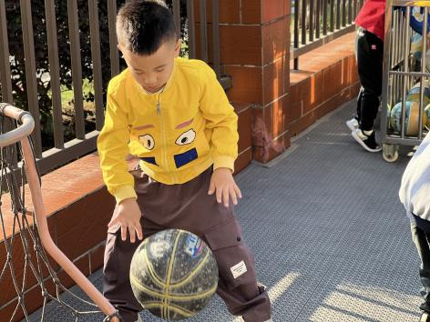 | 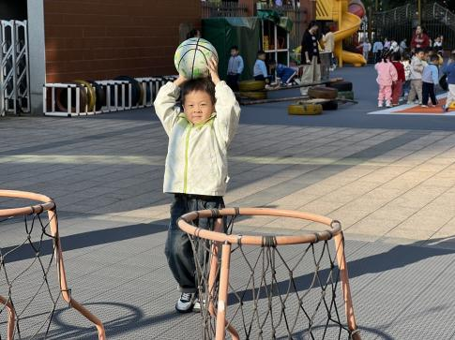
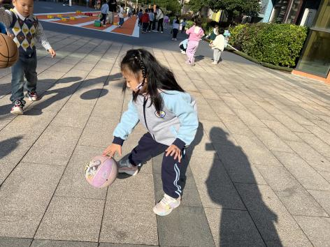 | 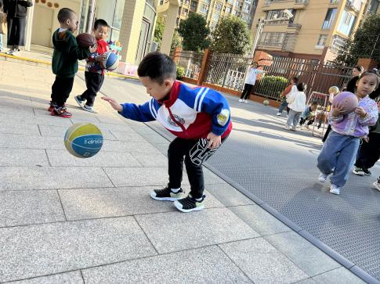

※区域游戏篇

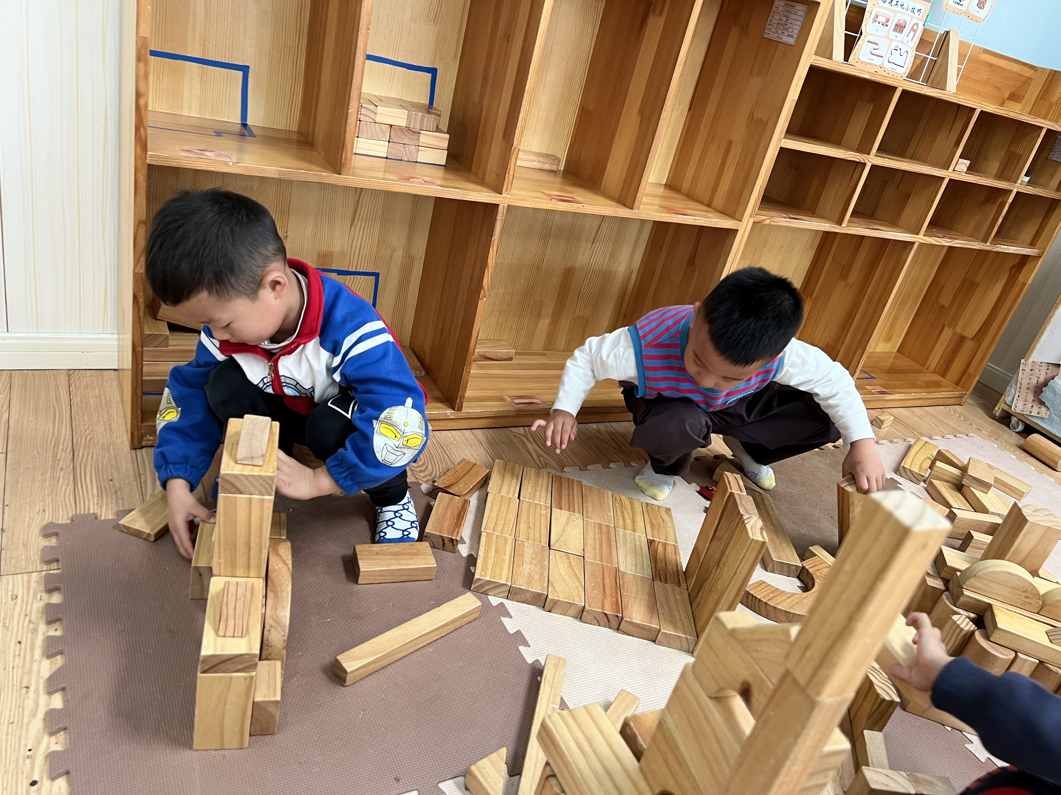 | 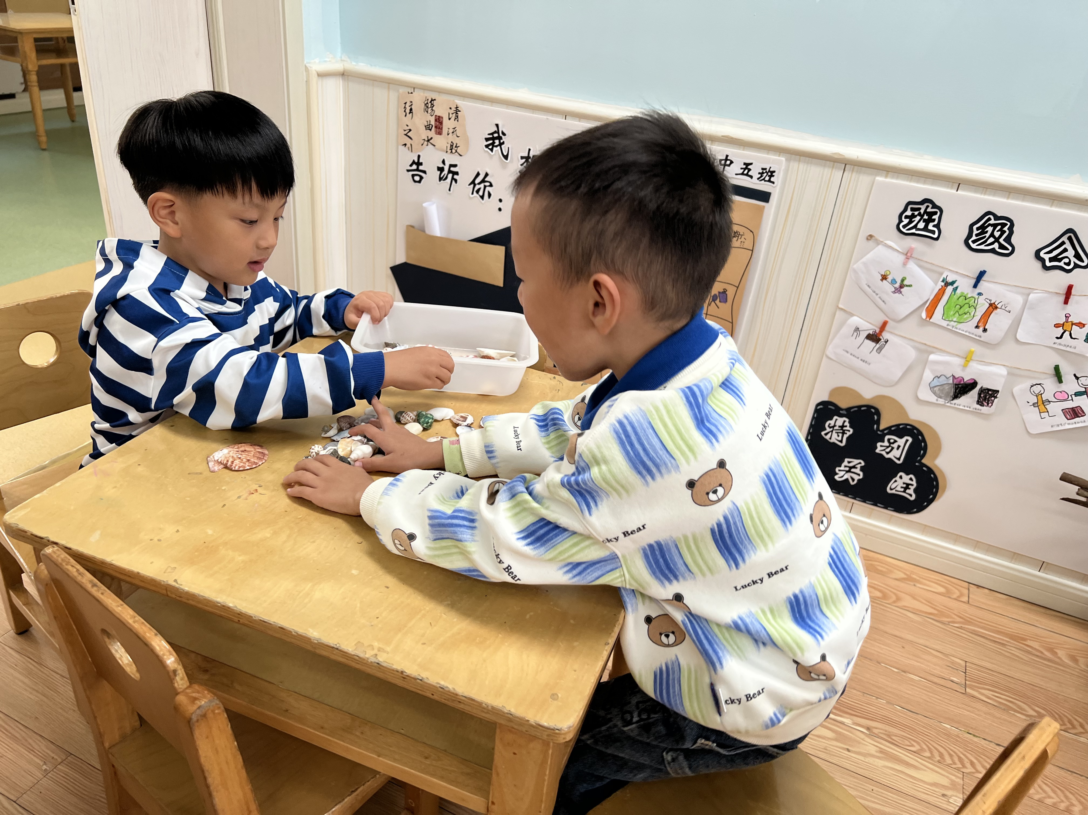
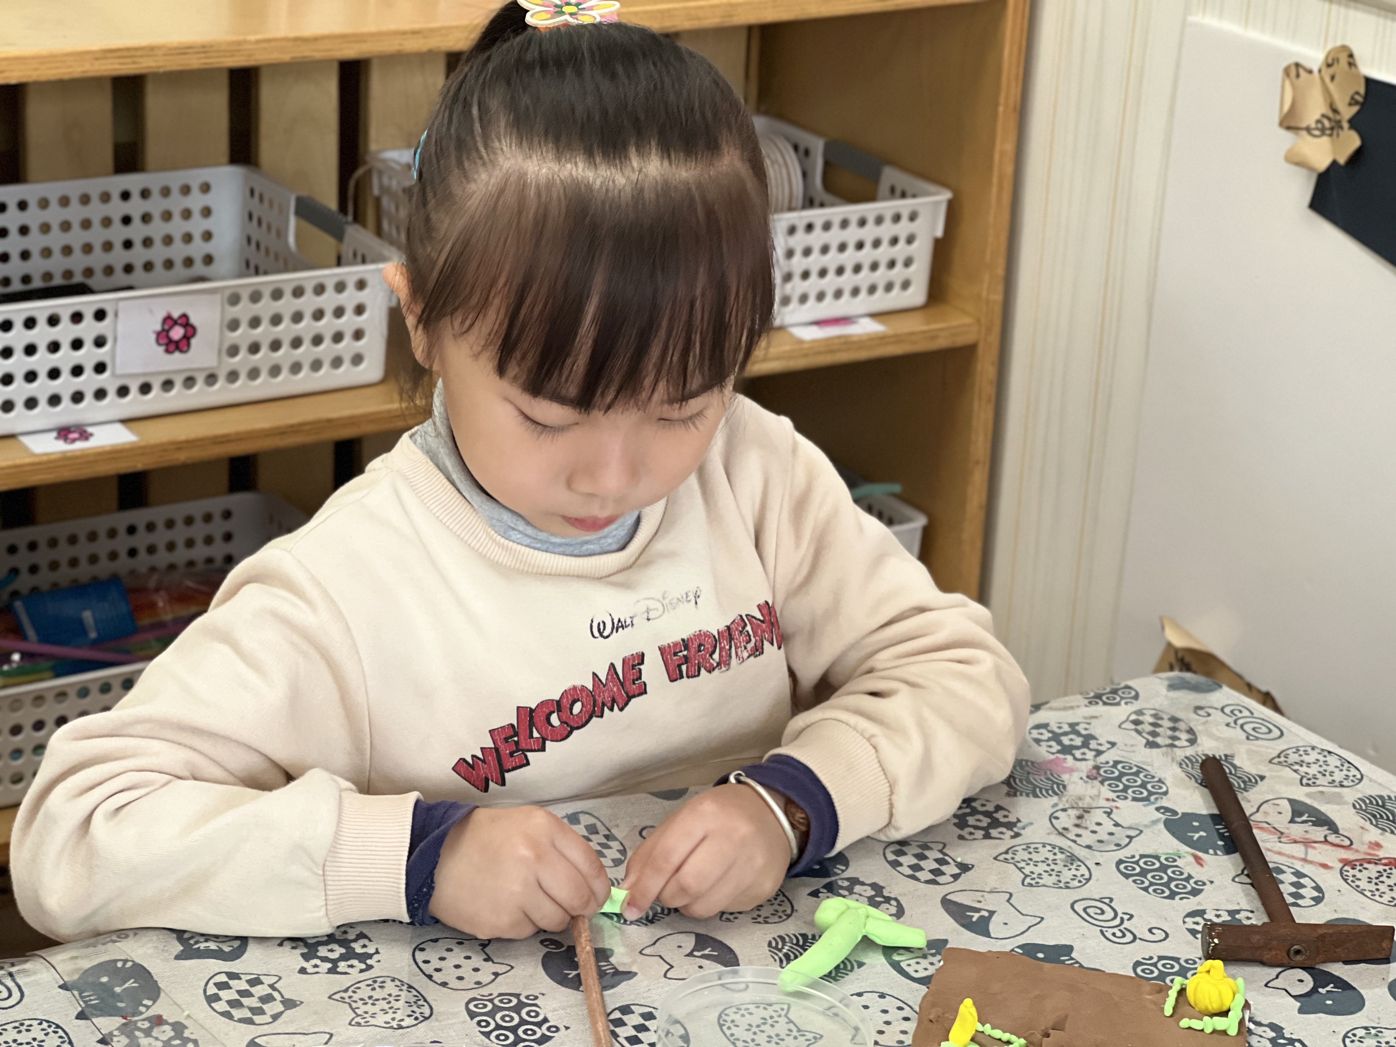 | 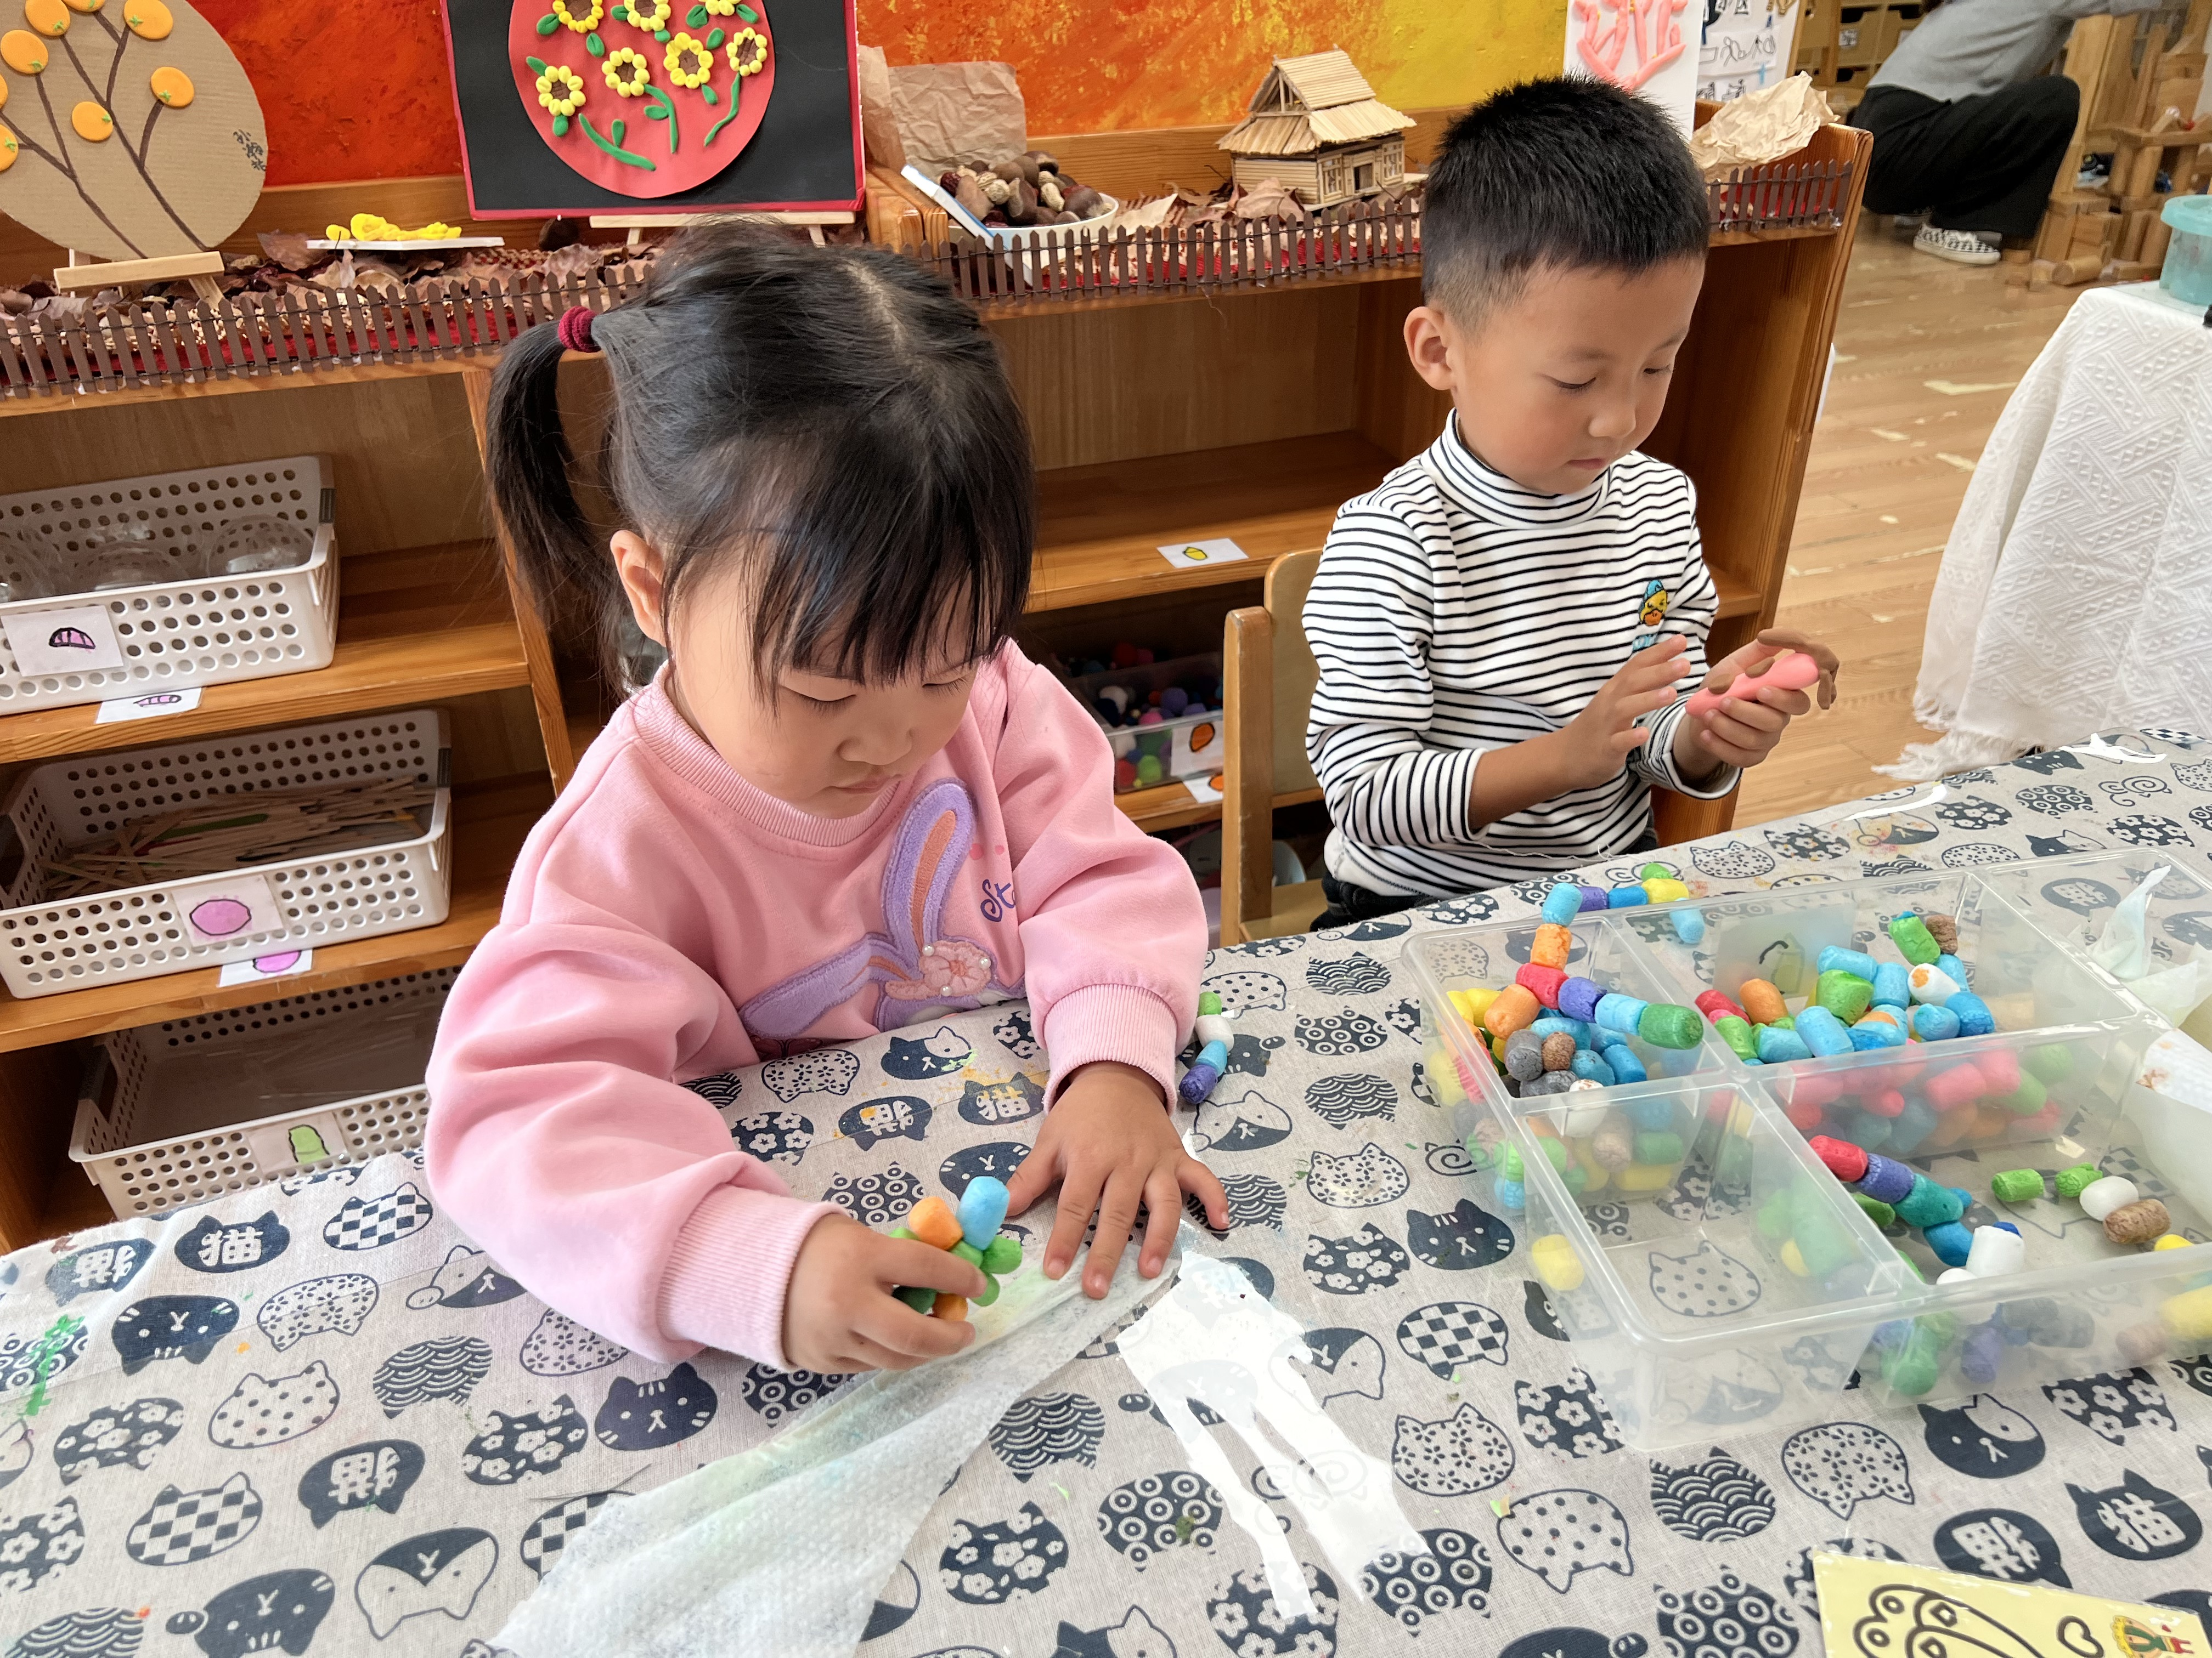

※集体活动篇
今天我们开展的是健康活动《今天你喝水了吗》，喝水对幼儿的健康成长具有重要作用，本次活动主要引导幼儿知道口渴了要喝水，即使没有口渴现象，在干燥的天气也要多喝水，了解每个人的身体都需要补充水分，水可以帮助我们将身体里面的毒素通过小便排出体外，让我们的身体更健康。
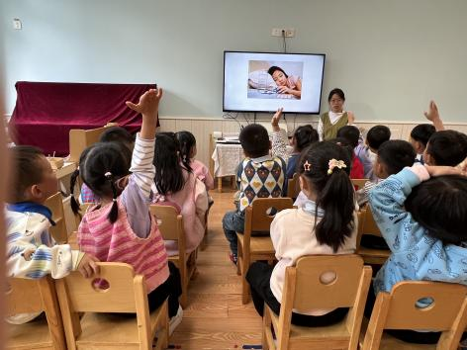 | 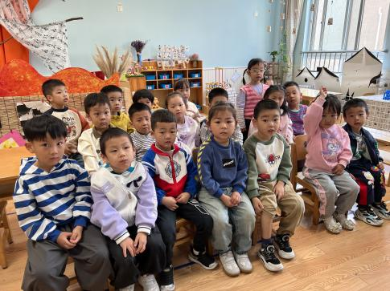

※温馨提示篇
★请家长们每天关注幼儿体征，如有身体不适请及时告知。

